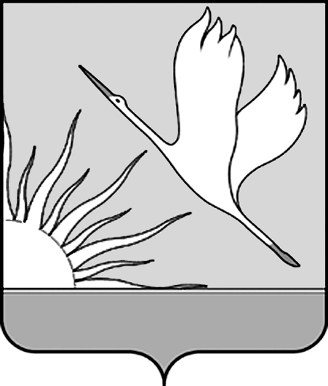

Российская Федерация
СОВЕТ ДЕПУТАТОВ

Шатурского муниципального района Московской области

РЕШЕНИЕ
____________________________________________________________________________________________________________

от 25.04.2012г. № 14/31
г.Шатура

Об утверждении Положения о гербе Шатурского муниципального района Московской области

В связи с изменением статуса муниципального образования «Шатурский район», в соответствии с законодательством Российской Федерации и законодательством Московской области, регулирующим правоотношения в сфере геральдики, руководствуясь Уставом Шатурского муниципального района Московской области, а также учитывая рекомендации Геральдической комиссии Московской области, Совет депутатов РЕШИЛ:

1. Утвердить Положение «О гербе Шатурского муниципального района Московской области» в новой редакции (прилагается).
2. Считать герб Шатурского района Московской области, утвержденный решением Совета депутатов Шатурского района Московской области от 17.04.2003 №7/39 «О гербе муниципального образования «Шатурский район», официальным символом Шатурского муниципального района Московской области. Оставить при этом, без изменений описание герба и рисунки герба.
3. Представить настоящее решение и решение Совета депутатов Шатурского района от 17.04.2003 №7/39 «О гербе муниципального образования «Шатурский район» в редакции решения Совета депутатов Шатурского муниципального района от 25.04.2012 № 13/31 в Геральдическую комиссию Московской области с целью информирования по данному вопросу Геральдического совета при Президенте Российской Федерации и последующей регистрации герба в Геральдическом регистре Московской области.
4. Опубликовать данное в газете «Ленинская Шатура» и на официальном сайте администрации Шатурского муниципального района.
5. Контроль над исполнением настоящего решения возложить на комиссию по местному самоуправлению Совета депутатов Шатурского муниципального района.

Председатель Совета депутатов Ю.А. Самышев

Глава муниципального района А.Д. Келлер
Утверждено
решением Совета депутатов
Шатурского муниципального района
Московской области
от 25.04.2012 № 14/31

ПОЛОЖЕНИЕ
«О ГЕРБЕ ШАТУРСКОГО МУНИЦИПАЛЬНОГО РАЙОНА
МОСКОВСКОЙ ОБЛАСТИ»

Настоящим положением устанавливается геральдическое описание, обоснование и порядок использования герба Шатурского муниципального района Московской области в качестве официального символа.

1. Общие положения

1.1. Герб Шатурского муниципального района Московской области является официальным символом Шатурского муниципального района Московской области (далее – Шатурский муниципальный район).
1.2. Герб Шатурского муниципального района отражает исторические, культурные, социально-экономические, национальные и иные местные традиции.
1.3. Положение о гербе Шатурского муниципального района храниться в установленном порядке на бумажных и электронных носителях в архиве Шатурского муниципального района и доступно для ознакомления всем заинтересованным лицам.
1.4. Герб Шатурского муниципального района подлежит государственной регистрации в порядке, установленном федеральным законодательством и законодательством Московской области.

2. Геральдическое описание и обоснование символики герба
Шатурского муниципального района

2.1. Геральдическое описание герба Шатурского муниципального района:
«В зеленом поле над лазоревой (синей, голубой), тонко окаймленной золотом оконечностью летящий вправо и вверх с воздетыми крыльями золотой журавль, сопровождаемый выходящим в правом нижнем углу пламенеющим солнцем (без изображения лица) того же металла".
Примечание. Расположение фигур "вправо" - геральдический термин, обозначает влево от зрителя, и наоборот, "влево" - то есть вправо от зрителя.
Герб Шатурского района в соответствии с Законом Московской области от 9 марта 1999 г. N 9/99-ОЗ "О гербе и флаге Московской области" (в редакции от 12.01.2001 N 6/2001-ОЗ) может воспроизводиться в двух равнодопустимых версиях:
- с вольной частью - четырехугольником, примыкающим изнутри к верхнему краю герба Шатурского района, красного цвета с воспроизведенными в нем фигурами из герба Московской области;
- без вольной части».
2.2. Обоснование символики герба Шатурского муниципального района.
За основу композиции герба Шатурского района взято его особенное географическое расположение на территории Московской области - это самый восточный приграничный район области. Во все фигуры герба заложена многозначная символика.
Журавль - символ бдительности и преданности, олицетворяет жизненную силу, абсолютный дух и чистое сознание, передает изумительную по красоте природу Шатурского края.
Кроме того, журавль, взмывающий в небо, означает стремление к совершенству, в будущее.
Восходящее солнце - символ созидательной силы, аллегорически говорит о том, что жители Шатурского района первыми в Московской области встречают восход солнца, а значит, и наступление нового дня. Возникающее солнце - символ творящего первоначала, являясь источником тепла, мира и согласия, изливает на землю поток жизнетворческих сил, а на людей - свою благодать. Люди солнца - мудрые, верные, надежные друзья.
Золото - символ прочности, богатства, величия, интеллекта и прозрения.
Лазоревая оконечность аллегорически показывает, что в районе насчитывается около 300 озер.
Лазурь - символ чести, славы, преданности, истины, красоты, добродетели и чистого неба.
Зеленый - цвет природы, дополняет символику герба и означает достаток, процветание, стабильность.
Административно-территориальная принадлежность Шатурского района к территории Московской области показана включением в герб муниципального образования "Шатурский район" вольной части - четырехугольника, примыкающего изнутри к верхнему краю щита червленого (красного) цвета с воспроизведенными в нем фигурами из герба Московской области.
2.3. Авторская группа:
- идея герба: Константин Моченов (г. Химки), Кирстя А.В. (г. Шатура);
- обоснование символики: Галина Туник (г. Москва);
- компьютерный дизайн: Сергей Исаев (г. Москва).
2.4. Герб Шатурского муниципального района может воспроизводиться в многоцветном и одноцветном равно допустимом вариантах. Герб Шатурского муниципального района в одноцветном варианте может воспроизводиться с условной штриховкой (шафировкой) для обозначения тинктур герба (цветов, металлов и мехов).
2.5. Герб Шатурского муниципального района может воспроизводиться с вольной частью в соответствии со ст. 10 Закона Московской области № 183/2005-ОЗ «О гербе Московской области».
2.6. Рисунки герба Шатурского муниципального района приводятся в приложениях 1-6 к настоящему Положению и являются неотъемлемой частью настоящего Положения.

3. Порядок воспроизведения и размещения герба
Шатурского муниципального района

3.1. Воспроизведение герба Шатурского муниципального района, независимо от его размеров и техники исполнения, должно точно соответствовать геральдическому описанию, приведенному в пункте 2.1. настоящего Положения.
3.2. Порядок размещения Государственного герба Российской Федерации, герба Московской области, герба Шатурского муниципального района и иных гербов производится в соответствии с федеральным законодательством и законодательством Московской области, регулирующим правоотношения в сфере геральдического обеспечения.
3.3. При одновременном размещении герба Московской области (1) и герба Шатурского муниципального района, герб Шатурского муниципального района располагается справа (размещение гербов 1-2).
3.4. При одновременном размещении четного числа гербов (более двух) соблюдается следующий порядок: 9–7–5–3–1–2–4–6–8-10, где 1 - Государственный герб Российской Федерации, 2 – герб Московской области, 3 – герб Шатурского муниципального района. Далее равномерно располагаются гербы иных муниципальных образований, эмблемы, геральдические знаки общественных объединений, предприятий, учреждений или организаций.
3.5. При одновременном размещении Государственного герба Российской Федерации, герба Московской области и Шатурского муниципального района, Государственный герб Российской Федерации размещается в центре. Слева от Государственного герба Российской Федерации располагается герб Московской области (2), справа от Государственного герба Российской Федерации располагается герб Шатурского муниципального района (3) (размещение гербов: 2-1-3).
3.6. При одновременном размещении нечетного числа гербов (более трех) соблюдается следующий порядок: 10–8–6–4–2–1–3–5–7–9–11, где 1 - Государственный герб Российской Федерации, 2 - герб Московской области, 3 – герб Шатурского муниципального района. Далее равномерно располагаются гербы иных муниципальных образований, эмблемы, геральдические знаки общественных объединений, предприятий, учреждений или организаций.
3.7. Расположение гербов, установленное в пунктах 3.3. – 3.6. указано «от зрителя».
3.8. Размер герба Шатурского муниципального района не может превышать размеры Государственного герба Российской Федерации, герба Московской области, гербов иных субъектов Российской Федерации, муниципальных образований.
3.9. Высота размещения герба Шатурского муниципального района не может превышать высоту размещения Государственного герба Российской Федерации, герба Московской области, гербов иных субъектов Российской Федерации, муниципальных образований.
3.10. Гербы, указанные в пунктах 3.3 – 3.6. должны быть выполнены в единой технике.
3.11. Порядок изготовления, хранения и уничтожения герба, а также бланков, печатей и иных носителей изображения герба Шатурского муниципального района устанавливается решением Совета депутатов Шатурского муниципального района.

4. Порядок использования герба Шатурского муниципального района

4.1. Герб Шатурского муниципального района в многоцветном варианте размещается:
1) на вывесках, фасадах зданий органов местного самоуправления, муниципальных предприятий и учреждений Шатурского муниципального района;
2) в залах заседаний органов местного самоуправления Шатурского муниципального района;
3) в кабинетах главы Шатурского муниципального района, выборных должностных лиц местного самоуправления Шатурского муниципального района; должностного лица, исполняющего полномочия главы местной администрации (далее – главы администрации) Шатурского муниципального района.
4.2. Герб Шатурского муниципального района в многоцветном варианте может размещаться:
1) в кабинетах заместителей главы администрации Шатурского муниципального района, руководителей органов администрации городского и сельского поселения Шатурского муниципального района; руководителей муниципальных предприятий, учреждений и организаций, находящихся в муниципальной собственности Шатурского муниципального района;
2) на официальных сайтах органов местного самоуправления Шатурского муниципального района в сети Интернет;
3) на пассажирском транспорте и иных видах транспорта, предназначенном для транспортного обслуживания населения Шатурского муниципального района;
4) в заставках местных телевизионных программ;
5) на форме спортивных команд и отдельных спортсменов, представляющих интересы Шатурского муниципального района.
6) на стелах, указателях, знаках, обозначающих границу Шатурского муниципального района при въезде на территорию и выезде с территории Шатурского муниципального района.
4.3. Герб Шатурского муниципального района (в многоцветном или одноцветном вариантах) может воспроизводиться на бланках:
1) Главы Шатурского муниципального района;
2) Глав администраций городских и сельских поселений Шатурского муниципального района;
3) администрации Шатурского муниципального района;
4) администраций городских и сельских поселений Шатурского муниципального района;
5) Совета депутатов Шатурского муниципального района;
6) депутатов Шатурского муниципального района;
7) контрольного органа Шатурского муниципального района;
8) иных органов местного самоуправления Шатурского; муниципального района, предусмотренных уставом Шатурского муниципального района;
9) должностных лиц органов местного самоуправления Шатурского муниципального района;
10) муниципальных правовых актов;
11) удостоверений лиц, осуществляющих службу на должностях в органах местного самоуправления, депутатов Совета депутатов Шатурского муниципального района; служащих (работников) предприятий, учреждений и организаций, находящихся в муниципальной собственности Шатурского муниципального района;
12) удостоверений к знакам различия, знакам отличия, установленных муниципальными правовыми актами Шатурского муниципального района;
4.4 Герб Шатурского муниципального района (в многоцветном или одноцветном вариантах) может воспроизводиться:
1) на знаках различия, знакам отличия, установленных муниципальными правовыми актами Совета депутатов Шатурского муниципального района;
2) на визитных карточках лиц, осуществляющих службу на должностях в органах местного самоуправления, депутатов Совета депутатов Шатурского муниципального района, служащих (работников) муниципальных предприятий, учреждений и организаций Шатурского муниципального района;
3) на официальных периодических печатных изданиях, учредителями которых являются органы местного самоуправления Шатурского муниципального района, предприятия, учреждения и организации, находящиеся в муниципальной собственности Шатурского муниципального района;
4) на конвертах, открытках, приглашениях, календарях, а также на представительской продукции (значки, вымпелы, буклеты и иная продукция) органов местного самоуправления и муниципальных органов Шатурского муниципального района;
4.5. Герб Шатурского муниципального района (в многоцветном или одноцветном варианте) может быть использован в качестве геральдической основы для разработки знаков различия, знаков отличия Шатурского муниципального района.
4.6. Многоцветное воспроизведение герба Шатурского муниципального района может использоваться при проведении:
1) протокольных мероприятий;
2) торжественных мероприятий, церемоний с участием должностных лиц органов государственной власти Московской области и государственных органов Московской области, главы Шатурского муниципального района, официальных представителей Шатурского муниципального района;
3) иных официальных мероприятий.
4.7. Изображение герба Шатурского муниципального района в одноцветном варианте помещается на гербовых печатях органов местного самоуправления; предприятий, учреждений и организаций, находящихся в муниципальной собственности Шатурского муниципального района.
4.8. Использование герба Шатурского муниципального района или его воспроизведение в случаях, не предусмотренных пунктами 4.1. – 4.7. настоящего Положения, является неофициальным использованием герба Шатурского муниципального района.
4.9. Использование герба Шатурского муниципального района или его воспроизведение в случаях, не предусмотренных пунктами 4.1. – 4.7. настоящего Положения, осуществляется по согласованию с администрацией Шатурского муниципального района, в порядке, установленном решением Совета депутатов Шатурского муниципального района.

5. Контроль и ответственность за нарушение настоящего Положения

5.1. Контроль соблюдения установленных настоящим Положением норм возлагается на администрацию Шатурского муниципального района.
5.2. Ответственность за искажение рисунка герба, установленного настоящим Положением, несет исполнитель допущенных искажений.
5.3. Нарушениями норм воспроизведения и использования герба Шатурского муниципального района являются:
1) использование герба Шатурского муниципального района в качестве геральдической основы гербов и гербов общественных объединений, муниципальных унитарных предприятий, муниципальных учреждений, организаций независимо от их организационно-правовой формы;
2) использование герба Шатурского муниципального района в качестве средства визуальной идентификации и рекламы товаров, работ и услуг, если реклама этих товаров, работ и услуг запрещена или ограничена в соответствии с федеральным законодательством.
3) искажение рисунка герба Шатурского муниципального района, установленного в пункте 2.1. части 2 настоящего Положения;
4) использование герба Шатурского муниципального района или его воспроизведение с нарушением норм, установленных настоящим Положением;
5) воспроизведение герба Шатурского муниципального района с искажением или изменением композиции или цвета, выходящим за пределы геральдически допустимого;
6) надругательство над гербом Шатурского муниципального района или его воспроизведением, в том числе путем нанесения надписей, рисунков оскорбительного содержания, использования в оскорбляющем нравственность качестве;
7) умышленное повреждение герба Шатурского муниципального района.
5.4. Производство по делам об административных правонарушениях, предусмотренных пунктом 5.3, осуществляется в порядке, установленном Кодексом Российской Федерации об административных правонарушениях.

6. Заключительные положения

6.1. Внесение в композицию герба Шатурского муниципального района каких-либо изменений допустимо в соответствии с законодательством, регулирующим правоотношения в сфере геральдического обеспечения.
6.2. Права на использование герба Шатурского муниципального района, с момента установления его Советом депутатов Шатурского муниципального района в качестве официального символа Шатурского муниципального района, принадлежит органам местного самоуправления Шатурского муниципального района.
6.3. Герб Шатурского муниципального района, с момента установления его Советом депутатов Шатурского муниципального района в качестве официального символа Шатурского муниципального района, согласно части 4 Гражданского кодекса Российской Федерации, авторским правом не охраняется.
6.4. Настоящее Положение вступает в силу со дня его официального опубликования.

Приложения:
1. Многоцветный рисунок герба Шатурского муниципального района.
2. Одноцветный рисунок герба Шатурского муниципального района.
3.Одноцветный рисунок герба Шатурского муниципального района, выполненный с шафировкой.
4. Многоцветный рисунок герба Шатурского муниципального района с вольной частью.
5. Одноцветный рисунок герба Шатурского муниципального района с вольной частью.
6. Одноцветный рисунок герба Шатурского муниципального района с вольной частью, выполненный с шафировкой.
Приложение №1
к Положению о гербе
Шатурского муниципального
района Московской области,
утвержденному решением
Совета депутатов
Шатурского муниципального района
от 25.04.2012 № 14/31

Многоцветный рисунок герба
Шатурского муниципального района Московской области

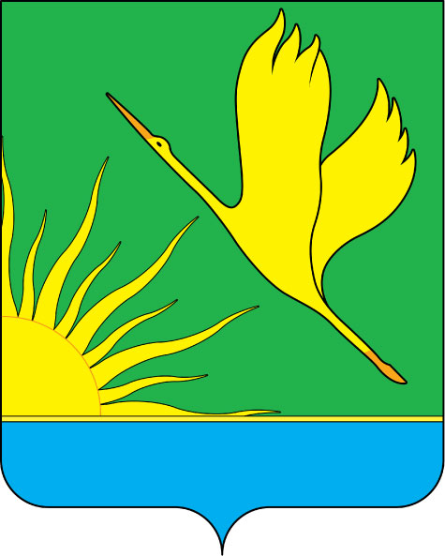
Приложение №2
к Положению о гербе
Шатурского муниципального
района Московской области
утвержденному решением
Совета депутатов
Шатурского муниципального района
от 25.04.2012 № 14/31

Одноцветный рисунок герба
Шатурского муниципального района Московской области

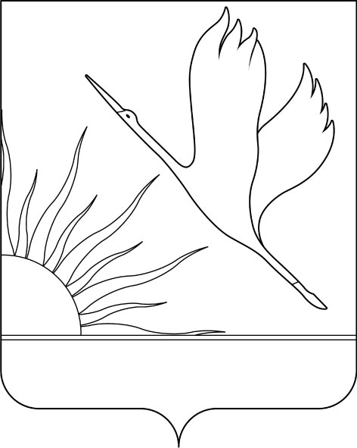
Приложение №3
к Положению о гербе
Шатурского муниципального
района Московской области
утвержденному решением
Совета депутатов
Шатурского муниципального района
от 25.04.2012 № 14/31

Одноцветный рисунок герба
с условной штриховкой для обозначения цвета герба
Шатурского муниципального района Московской области

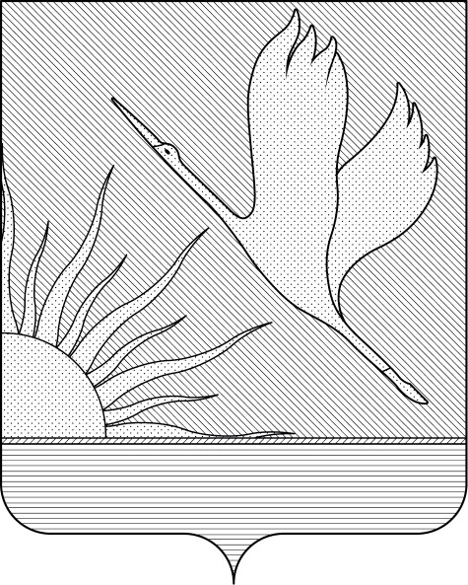
Приложение №4
к Положению о гербе
Шатурского муниципального
района Московской области
утвержденному решением
Совета депутатов
Шатурского муниципального района
от 25.04.2012 № 14/31

Многоцветный рисунок герба (с вольной частью)
Шатурского муниципального района Московской области

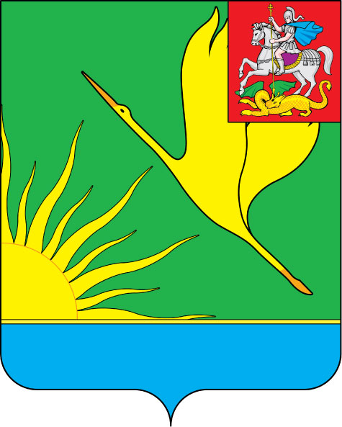
Приложение №5
к Положению о гербе
Шатурского муниципального
района Московской области
утвержденному решением
Совета депутатов
Шатурского муниципального района
от 25.04.2012 № 14/31

Одноцветный рисунок герба (с вольной частью)
Шатурского муниципального района Московской области

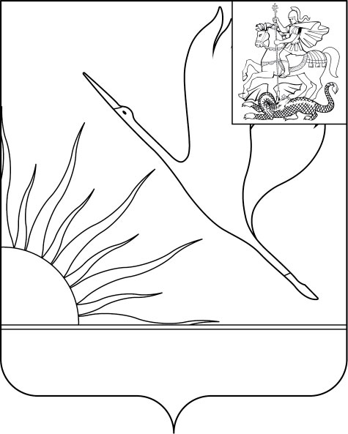
Приложение №6
к Положению о гербе
Шатурского муниципального
района Московской области
утвержденному решением
Совета депутатов
Шатурского муниципального района
от 25.04.2012 № 14/31

Одноцветный рисунок герба (с вольной частью)
с условной штриховкой для обозначения цвета герба
Шатурского муниципального района Московской области

